Ленинградская область
Лужский муниципальный район
совет депутатов Лужского муниципального района
третьего созыва

РЕШЕНИЕ

от 27 июня 2017 года № 200

Об утверждении официальных
символов муниципального образования
Лужский муниципальный район
Ленинградской области

В соответствии со cт. 9 Закона Российской Федерации от 6 октября 2003 года N 131-ФЗ «Об общих принципах организации местного самоуправления в Российской Федерации», Указом Президента РФ от 21 марта 1996 года «О Государственном геральдическом регистре Российской Федерации», совет депутатов Лужского муниципального района РЕШИЛ:
1. Утвердить в качестве официальных символов - герб и флаг муниципального образования Лужский муниципальный район Ленинградской области по представленным графическим изображениям (рисункам), разработанным авторским коллективом в составе: Башкирова Константина Сергеевича, Карпуниной Виктории Валерьевны, Штейнбах Светланы Юрьевны.
2. Утвердить Положение о гербе муниципального образования Лужский муниципальный район Ленинградской области согласно приложению № 1.
3. Утвердить Положение о флаге муниципального образования Лужский муниципальный район Ленинградской области согласно приложению № 2.
4. Обратиться в Геральдический Совет при Президенте РФ с целью внесения герба и флага Лужского муниципального района Ленинградской области в Государственный геральдический регистр РФ.
5. Поручить Башкирову Константину Сергеевичу представлять интересы муниципального образования Лужский муниципальный район Ленинградской области в Геральдическом совете при Президенте РФ.
6. Решение вступает в силу с момента принятия и подлежит официальному опубликованию.

Глава Лужского
муниципального района, исполняющий
полномочия председателя совета депутатов А.В. Иванов

Утверждено
решением совета депутатов
муниципального образования
Лужский муниципальный район
Ленинградской области
от 27 июня 2017 года № 200
(приложение 1)

ПОЛОЖЕНИЕ
О ГЕРБЕ МУНИЦИПАЛЬНОГО ОБРАЗОВАНИЯ
ЛУЖСКИЙ МУНИЦИПАЛЬНЫЙ РАЙОН
ЛЕНИНГРАДСКОЙ ОБЛАСТИ.

Настоящим положением устанавливается герб муниципального образования Лужский муниципальный район Ленинградской области, его описание и порядок официального использования.

1. Общие положения

1.1. Герб муниципального образования Лужский муниципальный район Ленинградской области (далее — ГЕРБ) составлен в соответствии с традициями и правилами геральдики и отражает исторические, культурные, социально-экономические, национальные и иные местные традиции.
1.2. Положение о ГЕРБЕ и рисунке ГЕРБА в многоцветном и одноцветном вариантах хранятся в администрации Лужского муниципального района Ленинградской области и доступны для ознакомления всем заинтересованным лицам.

2.Статус ГЕРБА

2.1. ГЕРБ является официальным символом муниципального образования Лужский муниципальный район Ленинградской области.
2.2.ГЕРБ подлежит внесению в Государственный геральдический регистр Российской Федерации.

3. Геральдическое описание и обоснование символики ГЕРБА

3.1. Геральдическое описание ГЕРБА:

«В зазубренном в один опрокинутый зубец, пересеченном червленом (красном) и лазоревом (синем, голубом) поле две золотые ветви – сирени и дуба, - выходящие снизу (сирень – правее, дуб – левее середины нижнего края щита), в нижних своих частях выгнутые к противоположным краям щита и положенные друг на друга, в верхних своих частях положенные по верх сечения и вписанные вверху, сопровождаемые в верху золотой кадью, внутри которой в серебряной воде обращенная лазоревая рыба (лосось) с червлеными глазами, видимая сверху наполовину. Щит увенчан муниципальной короной установленного образца».
Стороны в геральдике определяются от лица, держащего щит.

3.2. Обоснование символики ГЕРБА:

В основе герба Лужского муниципального района положены фигуры исторического герба Луги, утвержденного Императрицей Екатериной II. Изменены только цвета фигур герба, с учетом правил геральдики применительно к композиции герба Лужского муниципального района: золотая кадь, внутри которой в серебряной воде обращенная лазоревая рыба (лосось), видимая сверху наполовину.
Описание исторического герба Луги гласило: “В золотом поле пущенная в кадь рыба лосось, которая в реке Луге омывающей сего города стены изобильно ловится”. Рисунок этот является ныне прекрасным памятником русского геральдического искусства.
Ныне это герб муниципального образования «Лужское городское поселения Ленинградской области».
Помещение кади с рыбой в герб муниципального образования «Лужский муниципальный район Ленинградской области» символизирует дань исторической традиции, памяти потомков старинной истории Лужского уезда и города Луги.
В середине XIX века была предпринята попытка внести изменения в герб.
В результате реформы российской геральдики, нормы которой были высочайше узаконены в 1857 году, городской герб Луги должен был быть видоизменен.
В ходе этой реформы предполагалось переработать практически все городские гербы Российской империи и дать им строгое геральдически правильное описание. Были составлены проекты практически для всех городов Российской Империи. Ныне они хранятся в Российском государственном историческом архиве в Санкт-Петербурге (фонд 1343).
В упомянутом фонде РГИА хранится изображение и описание переработанного герба Луги.
12 мая 1859 года управляющий Гербового отделения департамента Герольдии Б. К. Кене составил "Записку из дела о изготовлении герба уездному городу Луге", в которой он отметил, что в геральдике рыбы не изображаются в кадях, тем более, что в этом изображении рыба видна недостаточно. Б. К. Кене предлагает оставить только рыбу, без кади, и изобразить в вольной части вместо Псковского - герб Санкт-Петербургской губернии, потому что "сей город ныне принадлежит Санкт-Петербургской губернии".
Новое описание герба уездного города Луги гласило: "В золотом щите лазуревый лосось в пояс, с червлеными глазами, в вольной части - герб Санкт-Петербургской губернии. Щит увенчан серебряною башенною короною о трех зубцах и окружен двумя золотыми колосьями, соединенными Александровскою лентою" (Дело о гербах Санкт-Петербургской губернии и ея городах// РГИА. Ф. 1343. Оп. 15. Д. 204. Л. 11-11об).
На гербе Лужского муниципального района две золотые ветви – сирени и дуба, выходящие снизу (сирень – правее, дуб – левее середины нижнего края щита), в нижних своих частях выгнутые к противоположным краям щита и положенные друг на друга, в верхних своих частях положенные по верх сечения и вписанные вверху – напоминают о многочисленных, прекрасных усадебных парках, расположенных на территории Лужского района, ныне являющихся замечательными памятниками русской старины.
Муниципальная корона- статусный элемент герба, корона означает статус владельца герба. Ее изображение как статусного элемента герба присуще муниципальным районам России.
Червленый (красный) – традиционный цвет храбрости, отваги неустрашимости, рассматривается как цвет героев, пролитой крови на полях сражений. Символизирует память о героях Великой Отечественной войны – защитников Лужского рубежа, партизан, советских воинов, защищавших и освобождавших Лужский район.
Лазоревый (синий, голубой) - символ красоты, мира, возвышенных устремлений. Цвет многочисленных озер, рек и ручьев Лужского края.
Золото- символ божественного сияния, величия, постоянства, прочности, силы, великодушия, солнечного света, урожая. Золотые просторы лугов и полей.
Серебро – духовность, чистота помыслов.

4. Порядок воспроизведения ГЕРБА

4.1. Воспроизведение ГЕРБА, независимо от его размеров, техники исполнения и назначения, должно точно соответствовать геральдическому описанию, приведенному в пункте 3.1. статьи 3 настоящего Положения. Воспроизведение ГЕРБА допускается в многоцветном, одноцветном и одноцветном, с использованием условной штриховки для обозначения цветов, вариантах.
4.2. Ответственность за искажение рисунка ГЕРБА, или изменение композиции или цветов, выходящее за пределы геральдически допустимого, несет исполнитель допущенных искажений или изменений.

5. Порядок официального использования ГЕРБА

5.1. ГЕРБ муниципального образования помещается:
— на зданиях органов местного самоуправления;
— на зданиях официальных представительств администрации муниципального района за его пределами;
— в залах заседаний органов местного самоуправления;
— в рабочих кабинетах главы муниципального образования, выборных и назначаемых должностных лиц местного самоуправления.
5.2. ГЕРБ помещается на бланках:
— нормативных правовых актов органов местного самоуправления и должностных лиц местного самоуправления;
— представительного органа местного самоуправления;
— главы муниципального образования;
— главы исполнительного органа местного самоуправления;
— иных выборных и назначаемых должностных лиц местного самоуправления.

5.3. ГЕРБ воспроизводится на:
— удостоверениях лиц, осуществляющих службу на должностях в органах местного самоуправления;
— муниципальных служащих;
— депутатов представительного органа местного самоуправления;
— членов иных органов местного самоуправления.
5.4. ГЕРБ помещается на:
— печатях органов местного самоуправления;
— на официальных изданиях органов местного самоуправления.
5.5. ГЕРБ может помещаться на:
— наградах и памятных знаках муниципального образования;
— должностных знаках главы муниципального образования;
— председателя представительного органа местного самоуправления, депутатов представительного органа местного самоуправления;
— муниципальных служащих и работников органов местного самоуправления;
— указателях при въезде на территорию муниципального образования;
— объектах движимого и недвижимого имущества, транспортных средствах, находящихся в муниципальной собственности;
— в залах заседаний руководящих органов и рабочих кабинетах руководителей органов, организаций, учреждений и предприятий, находящихся в муниципальной собственности, муниципальном управлении или муниципальном подчинении, а также органов, организаций, учреждений и предприятий, учредителем (ведущим соучредителем) которых является муниципальное образование;
— на принадлежащих органам, организациям, учреждениям и предприятиям, находящимся в муниципальной собственности, муниципальном управлении или муниципальном подчинении, а также органам, организациям, учреждениям и предприятиям, учредителем (ведущим соучредителем) которых является муниципальное образование Лужский муниципальный район, объектах движимого и недвижимого имущества, транспортных средствах.
5.6. Допускается размещение ГЕРБА на:
— печатных и иных изданиях информационного, официального, научного, научно-популярного, справочного, познавательного, краеведческого, географического, путеводительного и сувенирного характера;
— грамотах, приглашениях, визитных карточках главы муниципального образования, должностных лиц органов местного самоуправления, депутатов представительного органа местного самоуправления;
— Допускается использование ГЕРБА в качестве геральдической основы для изготовления знаков, эмблем, иной символики при оформлении единовременных юбилейных, памятных и зрелищных мероприятий проводимых в муниципальном образовании Лужский муниципальный район или непосредственно связанных с муниципальным районом по согласованию с главой муниципального образования.
5.7. При одновременном размещении ГЕРБА и Государственного герба Российской Федерации, ГЕРБ располагается справа от Государственного герба Российской Федерации (с точки зрения стоящего лицом к гербам).
При одновременном размещении ГЕРБА и герба Ленинградской области, ГЕРБ располагается справа от герба Ленинградской области (с точки зрения стоящего лицом к гербам).
При одновременном размещении ГЕРБА, Государственного герба Российской Федерации и герба Ленинградской области, Государственный герб Российской Федерации располагается в центре, герб Ленинградской области — слева от центра, а ГЕРБ — справа от центра (с точки зрения стоящего лицом к гербам).
При одновременном размещении ГЕРБА с другими гербами размер ГЕРБА не может превышать размеры Государственного герба Российской Федерации (или иного государственного герба), герба Ленинградской области (или герба иного субъекта Российской Федерации).
При одновременном размещении ГЕРБА с другими гербами ГЕРБ не может размещаться выше Государственного герба Российской Федерации (или иного государственного герба), герба Ленинградской области (или герба иного субъекта Российской Федерации).
5.8. Иные случаи использования ГЕРБА устанавливается решением Совета депутатов Лужского муниципального района.

6. Ответственность за нарушение настоящего Положения

6.1. Использование ГЕРБА с нарушением настоящего Положения, а также надругательство над ГЕРБОМ влечет за собой ответственность в соответствии с законодательством Российской Федерации.

7. Заключительные положения

7.1. Внесение в состав (рисунок) ГЕРБА каких-либо внешних украшений, а также элементов официальных символов Ленинградской области допустимо лишь в соответствии с законодательством Российской Федерации и Ленинградской области. Эти изменения должны сопровождаться пересмотром статьи 3 настоящего Положения для отражения внесенных элементов в описании.
7.2. Контроль исполнения требований настоящего Положения возлагается на администрацию Лужского муниципального района Ленинградской области.
7.3. Настоящее Положение вступает в силу со дня его утверждения.

Приложение N 1 к Положению
о гербе муниципального образования
Лужский муниципальный район

Цветное изображение герба.

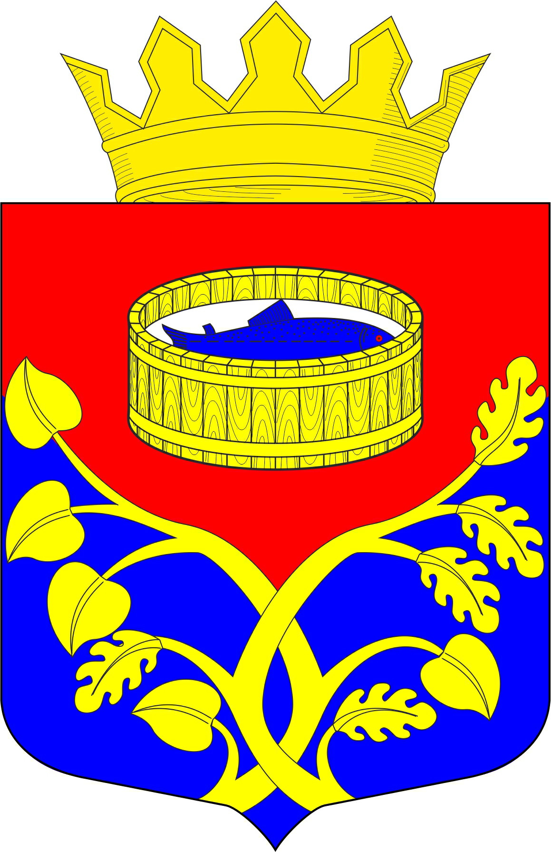

Приложение N 2 к Положению
о гербе муниципального образования
Лужский муниципальный район

Черно- белое контурное изображение герба.

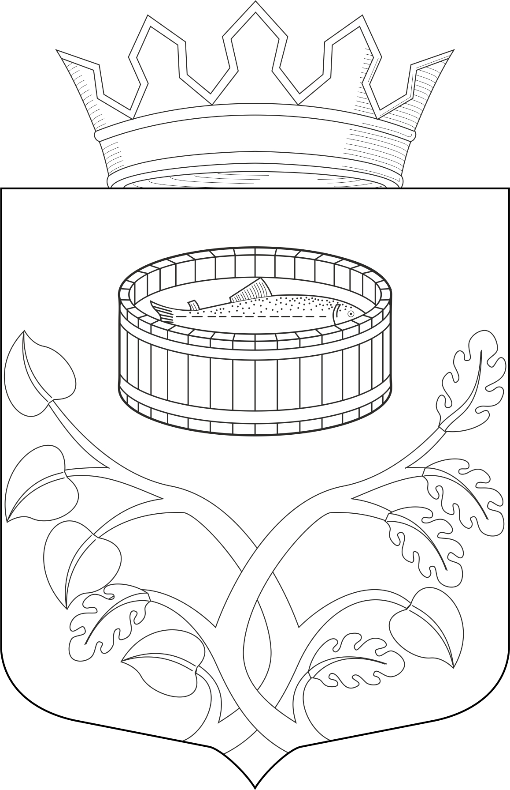

Приложение N 3 к Положению
о гербе муниципального образования
Лужский муниципальный район

Черно- белое с использованием условной штриховки изображение герба.

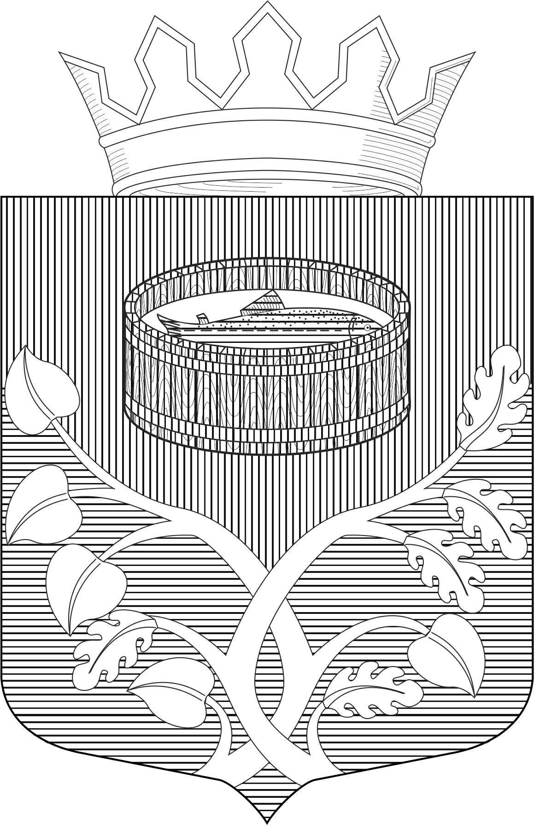

Утверждено
решением Cовета депутатов
муниципального образования
Лужский муниципальный район
Ленинградской области
от 27 июня 2017 года № 200
(приложение 2)

ПОЛОЖЕНИЕ
О ФЛАГЕ МУНИЦИПАЛЬНОГО ОБРАЗОВАНИЯ
ЛУЖСКИЙ МУНИЦИПАЛЬНЫЙ РАЙОН
ЛЕНИНГРАДСКОЙ ОБЛАСТИ.

Настоящим положением устанавливается флаг муниципального образования Лужский муниципальный район Ленинградской области, его описание и порядок официального использования.

1. Общие положения

1.1. Флаг муниципального образования Лужский муниципальный район Ленинградской области (далее - ФЛАГ) составлен на основании герба муниципального образования Лужский муниципальный район, в соответствии с традициями и правилами геральдики и отражает исторические, культурные, социально-экономические, национальные и иные местные традиции.

1.2. Положение о ФЛАГЕ и образцовый экземпляр ФЛАГА хранятся в администрации Лужского муниципального района и доступны для ознакомления всем заинтересованным лицам.

2. Статус ФЛАГА

2.1. ФЛАГ является официальным символом муниципального образования Лужский муниципальный район и служит знаком единства его населения.

2.2. ФЛАГ подлежит внесению в Государственный геральдический регистр Российской Федерации.

3. Описание ФЛАГА
3.1. Флаг муниципального образования Лужский муниципальный район представляет собой прямоугольное полотнище с отношением ширины флага к длине- 2:3, воспроизводящее композицию герба муниципального образования Лужский муниципальный район в желтом, белом, красном и синем цветах.

4. Порядок воспроизведения ФЛАГА
4.1. Воспроизведение ФЛАГА, независимо от его размеров, техники исполнения и назначения, должно точно соответствовать описанию, приведенному в статье 3 настоящего Положения и рисунку, приведенному в приложении к настоящему Положению. Ответственность за искажение ФЛАГА, изменение композиции или цветов, выходящее за пределы геральдически допустимого, несет исполнитель допущенных искажений или изменений.

5. Порядок официального использования ФЛАГА
5.1. ФЛАГ поднят постоянно:
- на зданиях органов местного самоуправления;
- на зданиях официальных представительств муниципального образования Лужский муниципальный район за пределами муниципального образования Лужский муниципальный район.

5.2. ФЛАГ установлен постоянно:
- в залах заседаний органов местного самоуправления,
- в рабочих кабинетах главы муниципального образования, выборных и назначаемых должностных лиц местного самоуправления.

5.З. ФЛАГ может:
- быть поднят постоянно или подниматься на зданиях и территориях органов, организаций, учреждений и предприятий находящихся в муниципальной собственности, муниципальном управлении или муниципальном подчинении, а также на зданиях и территориях органов, организаций, учреждений и предприятий, учредителем (ведущим соучредителем) которых является муниципальное образование Лужский муниципальный район;
-быть установлен постоянно в залах заседаний руководящих органов и в рабочих кабинетах руководителей органов, организаций, учреждений и предприятий, находящихся в муниципальной собственности, муниципальном управлении или муниципальном подчинении, а также органов, организаций, учреждений и предприятий, учредителем (ведущим соучредителем) которых является муниципальное образование Лужский муниципальный район.
ФЛАГ или его изображение может:
- размещаться на транспортных средствах главы муниципального образования; иных выборных должностных лиц местного самоуправления;
- размещаться на транспортных средствах, находящихся в муниципальной
собственности.

5.4. ФЛАГ поднимается (устанавливается):
- в дни государственных праздников - наряду с Государственным флагом Российской Федерации;
- во время официальных церемоний и других торжественных мероприятий, проводимых органами местного самоуправления.

5.5. ФЛАГ может быть поднят (установлен) во время торжественных мероприятий, проводимых общественными объединениями, предприятиями, учреждениями и организациями независимо от форм собственности, а также во время частных и семейных торжеств и значимых событий.

5.6. При использовании ФЛАГА в знак траура ФЛАГ приспускается до половины высоты флагштока (мачты). При невозможности приспуститъ ФЛАГ, а также если ФЛАГ установлен в помещении, к верхней части древка выше полотнища ФЛАГА крепится черная сложенная пополам и прикрепленная за место сложения лента, общая длина которой равна длине полотнища ФЛАГА, а ширина составляет не менее 1/10 от ширины полотнища ФЛАГА.

5.7. При одновременном подъеме (размещении) ФЛАГА и Государственного флага Российской Федерации, ФЛАГ располагается справа от Государственного флага Российской Федерации (с точки зрения стоящего лицом к флагам).
При одновременном подъеме (размещении) ФЛАГА и флага Ленинградской области, ФЛАГ располагается справа от флага Ленинградской области (с точки зрения стоящего лицом к флагам).
При одновременном подъеме (размещении) ФЛАГА, Государственного флага Российской Федерации и флага Ленинградской области, Государственный флаг Российской Федерации располагается в центре, а ФЛАГ - справа от центра (с точки зрения стоящего лицом к флагам).
При одновременном подъёме (размещении) чётного числа флагов (но более двух), Государственный флаг Российской Федерации располагается слева от центра (если стоять к флагам лицом). Справа от Государственного флага Российской Федерации располагается флаг Ленинградской области, слева от Государственного флага Российской Федерации располагается ФЛАГ; справа от флага Ленинградской области располагается флаг иного муниципального образования, общественного объединения, либо предприятия, учреждения или организации.

5.8. Размер полотнища ФЛАГА не может превышать размеры полотнищ поднятых (установленных) рядом с ним Государственного флага Российской Федерации (или иного государственного флага), флага Ленинградской области (или флага иного субъекта Российской Федерации).
ФЛАГ не может располагаться выше поднятых (установленных) рядом с ним Государственного флага Российской Федерации (или иного государственного флага), флага Ленинградской области (или флага иного субъекта Российской Федерации).

5.9. ФЛАГ или его изображение могут быть использованы в качестве элемента или геральдической основы:
- флагов, вымпелов и иных вексиллологических (флаговых) символов органов, организаций, учреждений и предприятий, находящихся в муниципальной собственности, муниципальном управлении или муниципальном подчинении, а также органов, организаций, учреждений и предприятий, учредителем (ведущим соучредителем) которых является муниципальное образование Лужский муниципальный район;
- наград муниципального образования Лужский муниципальный район;
- должностных и отличительных знаках главы муниципального образования, депутатов представительного органа местного самоуправления, выборных и назначаемых должностных лиц, сотрудников местного самоуправления и его подразделений;

5.10. ФЛАГ может быть поднят (установлен) постоянно или временно:
- в памятных, мемориальных и значимых местах расположенных на территории муниципального образования Лужский муниципальный район;
- в местах массовых собраний жителей муниципального образования Лужский муниципальный район;
- в учреждениях дошкольного воспитания и учреждениях среднего образования (средних школах).

5.11. Допускается размещение ФЛАГА или его изображения на:
- печатных и иных изданиях информационного, официального, научного, научно-популярного, справочного, познавательного, краеведческого, географического, путеводительного и сувенирного характера;
- грамотах, приглашениях, визитных карточках главы муниципального образования, должностных лиц органов местного самоуправления, депутатов представительного органа местного самоуправления.
Допускается использование ФЛАГА в качестве геральдической основы для изготовления знаков, эмблем, иной символики при оформлении единовременных юбилейных, памятных и зрелищных мероприятий проводимых в муниципальном образовании Лужский муниципальный район или непосредственно связанных с муниципальным образованием Лужский муниципальный район.

5.12. Иные случаи использования ФЛАГА устанавливаются Главой муниципального образования.

6. Ответственность за нарушение настоящего Положения

6.1. Использование ФЛАГА с нарушением настоящего Положения, а также надругательство над ФЛАГОМ влечет за собой ответственность в соответствии с законодательством Российской Федерации.

7. Заключительные положения

7.1. Внесение в состав (рисунок) ФЛАГА каких-либо изменений или дополнений, а также элементов официальных символов Ленинградской области допустимо лишь в соответствии с законодательством Российской Федерации и законодательством Ленинградской области. Эти изменения должны сопровождаться пересмотром статьи 3 настоящего Положения для отражения внесенных элементов в описании.

7.2. Контроль исполнения требований настоящего Положения возлагается на администрацию Лужского муниципального района Ленинградской области.

7.3. Настоящее Положение вступает в силу со дня его принятия.

Приложение к Положению
о флаге муниципального образования
Лужский муниципальный район

Изображение флага.

